Unity版本 ：2019.4.17f1c1

1. 修改hosts文件，添加 10.24.0.25 bj-win-tfs 操作如下：

文件位置：C:\Windows\System32\drivers\etc\hosts (用记事本打开即可)

末尾添加如下图内容：

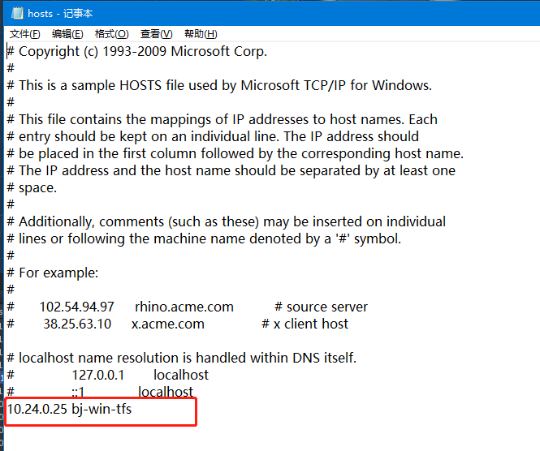

1. 安装GIT：

下载地址：\\10.24.6.191\程序共享\开发工具\Git-2.28.0-64-bit.exe (此为共享文件，如需输入账号密码，则账号填写 administrator 密码不填)

打开方式：win+r 然后输入 \\10.24.6.191 如下图：

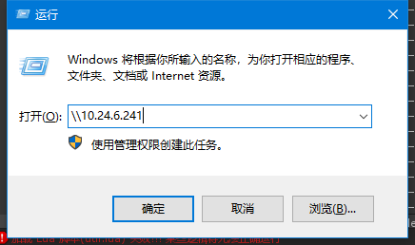

1. 安装TortoiseGit (或者 SourceTree)

下载地址：\\10.24.6.191\程序共享\开发工具\TortoiseGit-2.10.0.2-64bit.msi

1. 安装UnityHub 和 Unity

下载地址：\\10.24.6.191\程序共享\开发工具\UnityHubSetup.exe

安装完若没有unity账号，需要自己注册一个，选个人用户就行

1. 克隆客户端代码：

地址：<http://10.24.0.25:8080/tfs/Empire%20Of%20Crime/EOC/_git/eoc_client>

账号：姓名全拼

默认密码：111111

若提示无效，在确认可以打开 http://bj-win-tfs:8080/tfs/Empire%20Of%20Crime/EOC/_git/eoc_client 的情况下 进行以下设置：

1. Win + r 输入 control 如图：

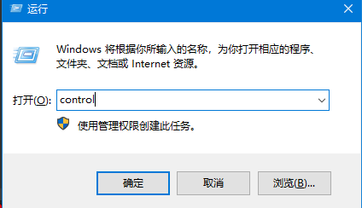

打开控制面板，选择 平凭据管理器 如图：

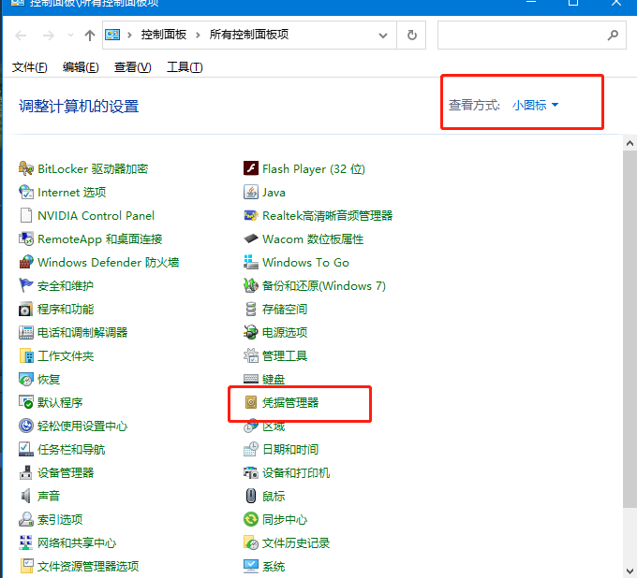

1. 选择Windows凭据 -> 添加普通凭据 如图：

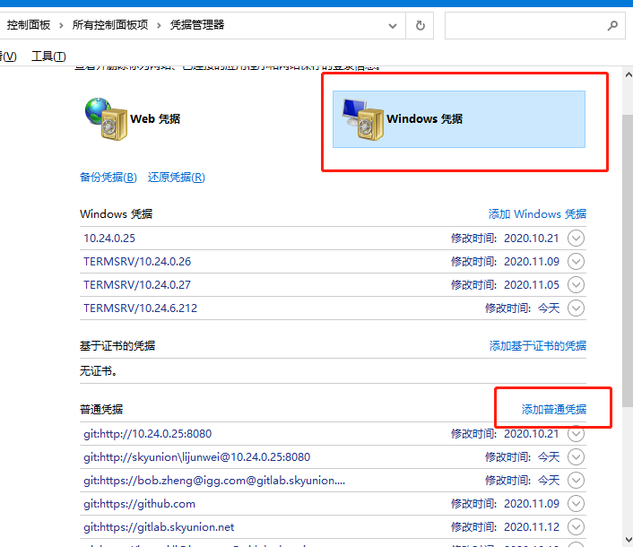

弹出如下界面:

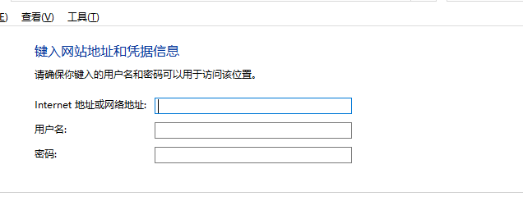

第一行填写: git:http://10.24.0.25:8080

第二行：(填写自己的姓名全拼)

第三行：111111 (如果修改了密码请填写修改后的密码)

完成以上步骤后，重新克隆客户端 若还失败，请联系王鹏

1. 安装vs(若是程序忽略下面内容 自行安装)

下载地址: \\[10.24.6.1](file:///\\10.24.6.241)64\下载\开发工具\vs_community__788784460.1598927232.exe

7 设置TFS项目管理工具

打开第 6 步安装的vs工具 选择团队资源管理器 -> 点击上方绿色插头按钮 -> 管理链接 -> 添加 Azure DevOps Server -> 输入 <http://bj-win-tfs:8080/tfs> -> 点击添加 -> 选择需要管理的项目(一般选$/EOC 其他三个为git仓库，最好使用git管理)

